

Manual de usuario
Control de asistencia y reportes
SOLVENTIA SOFTWARE
Configuración de personal, horarios, checadas y reportes
Capturas de la instalación local · 10 de octubre de 2026

Cómo usar este manual
Guía de operación para preparar SOLVENTIA SOFTWARE en Horalia y consultar sus registros de asistencia.
El recorrido empieza con los catálogos que necesita cada colaborador. Después muestra cómo se asigna un horario y cómo registrar una entrada y una salida desde la cuenta del empleado o desde el reloj checador. Al final se revisan los reportes y la exportación a Excel.
Empresa y periodo del ejemplo
Las pantallas corresponden a SOLVENTIA SOFTWARE. Los reportes usan el periodo del 1 al 30 de septiembre de 2026, que ya tenía registros en la instalación local. Cambia empresa y fechas para consultar otro periodo; las cantidades pueden variar.

Contenido
- 1. Departamentos
- 2. Puestos
- 3. Horarios
- 4. Personal y asignación de horarios
- 5. Asistencia desde Horalia en computadora o celular
- 6. Asistencia desde el reloj checador
- 7. Reporte general y archivo Excel
- 8. Reporte por departamento
Antes de registrar asistencia
El empleado debe tener días laborales y un horario asignado para el día en curso. La pantalla de asistencia habilita la entrada según esa configuración.

1. Captura de departamentos
Los departamentos organizan al personal y permiten desglosar el reporte por área.
1. En el menú lateral, abre Organización > Departamentos.
2. Confirma que Empresa indique SOLVENTIA SOFTWARE.
3. Pulsa Agregar departamento. Escribe el nombre del área y deja el estado en Activo si estará disponible para asignaciones.
4. Pulsa Guardar departamento. Revisa que el área aparezca en el listado antes de capturar puestos o personal.
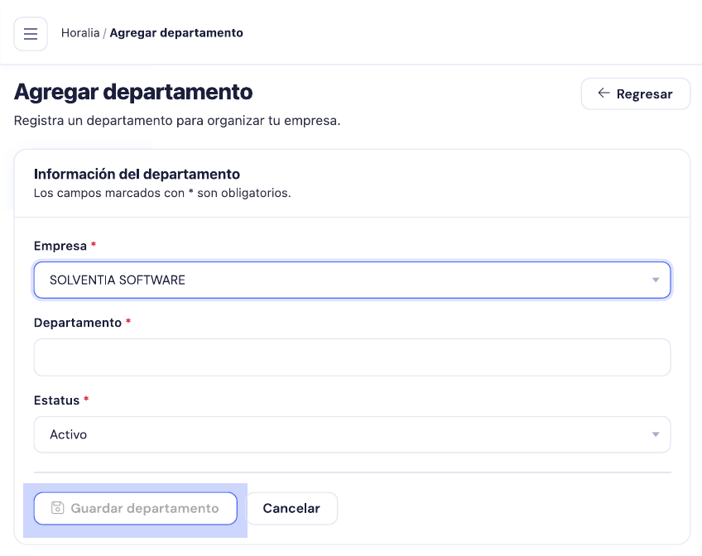
Figura 1. Formulario de alta de departamento. La captura está vacía; no se creó ningún registro.
Catálogo actual del ejemplo
El listado de SOLVENTIA incluye Administración, Desarrollo, ISO, Operaciones, Recursos Humanos, Sistemas, Soporte y Ventas. Usa nombres consistentes para que el reporte agrupe correctamente.

2. Captura de puestos
Los puestos describen la función del colaborador y se eligen en su ficha de personal.
1. Abre Organización > Puestos.
2. Verifica la empresa seleccionada y pulsa Agregar puesto.
3. Escribe el nombre del puesto. Mantén Activo para que aparezca en el formulario de personal.
4. Pulsa Guardar puesto y revisa que aparezca en el catálogo.
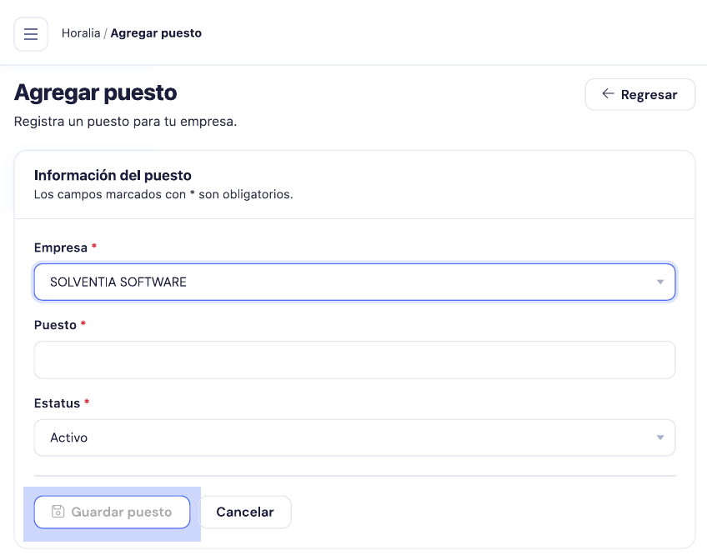
Figura 2. Formulario de alta de puesto en SOLVENTIA SOFTWARE.
Orden recomendado
Crea primero el departamento y el puesto. Después podrás elegir ambos al registrar a una persona.

3. Captura de horarios
Cada horario define las horas de entrada y salida que se usarán al asignar días laborales.
1. Abre Operación > Horarios y selecciona SOLVENTIA SOFTWARE.
2. Pulsa Agregar horario. Captura un nombre reconocible, por ejemplo Matutino o Vespertino.
3. Indica la hora de entrada y la hora de salida.
4. Pulsa Guardar horario. Después asigna el horario a cada día laboral desde la ficha del colaborador.
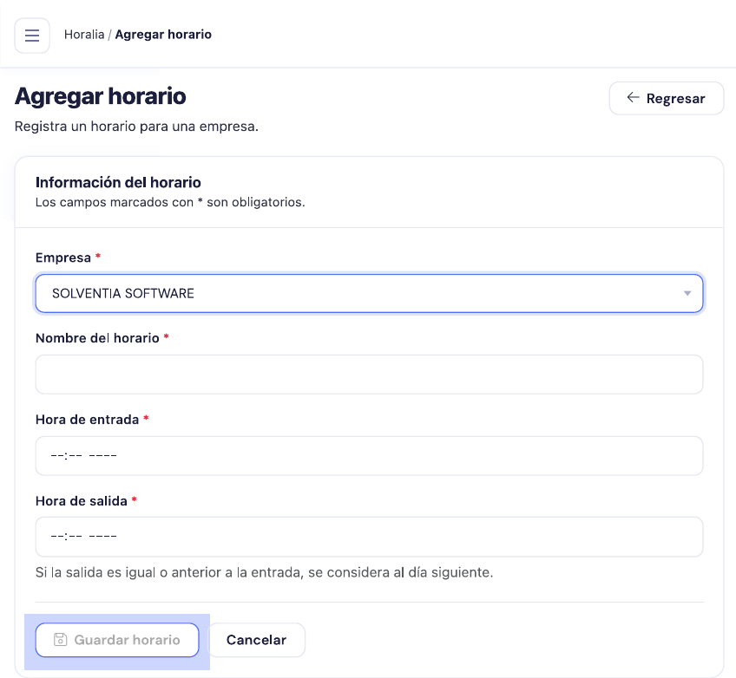
Figura 3. Formulario de horario con sus campos de empresa, nombre, entrada y salida.
Turno que cruza medianoche
Si la salida es igual o anterior a la entrada, Horalia interpreta que la salida corresponde al día siguiente. Por ejemplo, 20:00 a 05:00 configura un turno nocturno.

4. Captura de personal y asignación de horarios
Completa la ficha y configura cada día de trabajo antes de guardar.

Datos del colaborador
1. En Operación > Personal, pulsa Agregar personal y confirma la empresa.
2. Selecciona el centro de trabajo. Captura nombre completo, correo y los datos de identificación que use la empresa.
3. Elige departamento y puesto. Configura el perfil que corresponda.
4. Si se usará el checador, define o genera el PIN de cinco dígitos y entrégalo al colaborador por un canal privado.
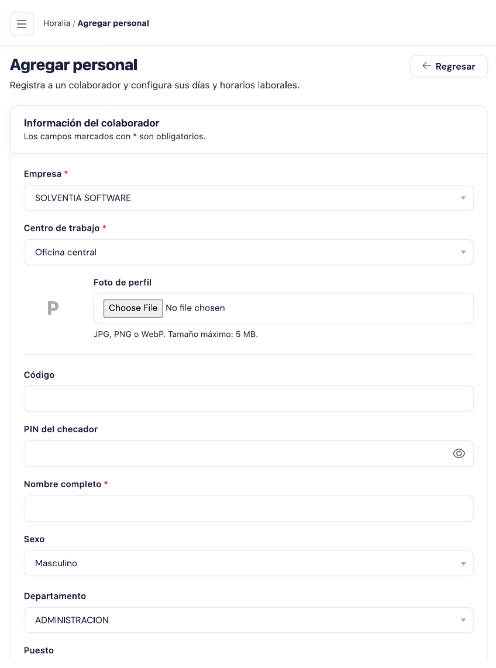
Figura 4. Parte inicial de la ficha. La captura no tiene datos personales cargados.

4. Asignación de días y horarios
La asignación semanal determina cuándo estará habilitada la entrada del colaborador.
1. En Días y horarios laborales, marca cada día que trabaja.
2. Para cada día marcado, selecciona el horario correspondiente. Repite la selección si cambia entre días.
3. Revisa que ningún día laboral quede sin horario y pulsa Guardar personal.
4. Abre la ficha guardada y confirma días, horario, puesto y departamento.
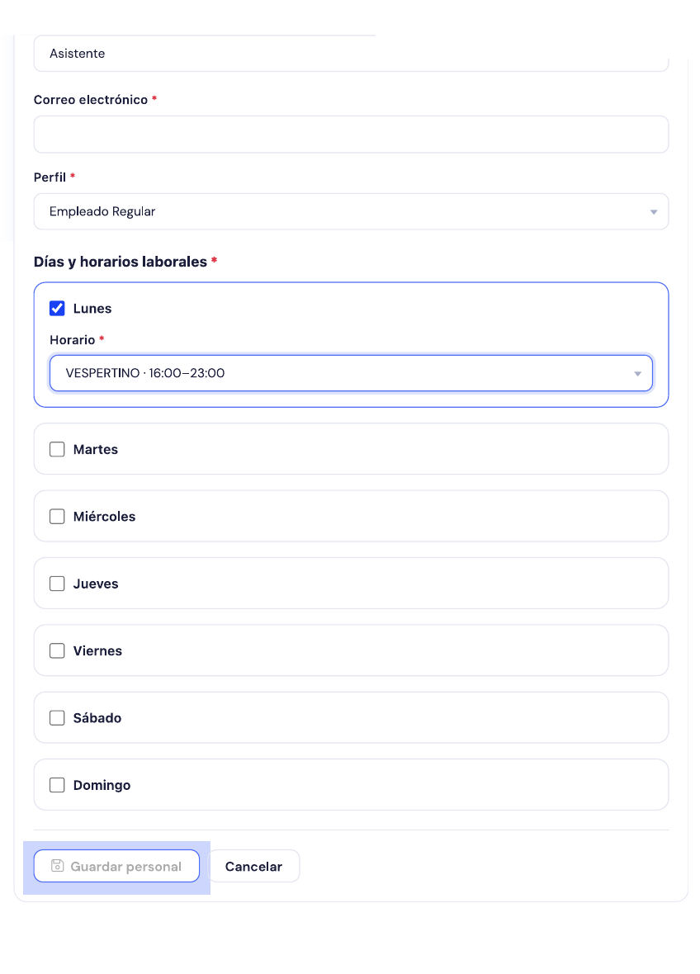
Figura 5. Ejemplo sin guardar: lunes está marcado y tiene el horario VESPERTINO de 16:00 a 23:00.

5. Asistencia desde Horalia en computadora o celular
El colaborador registra su entrada y su salida con su propia cuenta de Horalia.
1. Inicia sesión desde el navegador de una computadora o del celular. En el celular se usa el mismo sitio; no hace falta crear un registro distinto.
2. Abre Operación > Asistencia. Revisa la tarjeta Mi asistencia de hoy y confirma la fecha.
3. Al comenzar la jornada, pulsa Registrar entrada. Al terminar, vuelve a la pantalla y pulsa Registrar salida.
4. Usa el historial y los filtros de empresa, mes y año para consultar marcaciones anteriores.
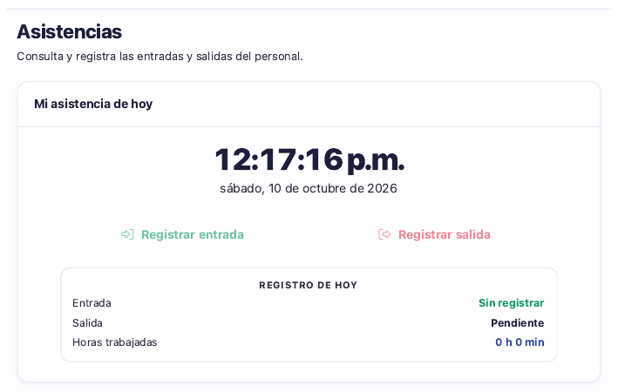
Figura 6. Tarjeta de asistencia del día y consulta del historial. Se omite el listado de otras personas.
Antes de registrar la asistencia
Confirma que la fecha sea correcta y revisa el estado de entrada y salida. En la cuenta usada para documentar no se registró una checada de prueba.

6. Asistencia desde el reloj checador
Una tablet o un celular pueden funcionar como reloj checador para la empresa.
1. En el menú, abre Operación > Reloj Checador. En Nueva sesión, elige SOLVENTIA SOFTWARE y la vigencia de 1 a 7 días.
2. Pulsa Generar enlace del checador. El enlace puede activarse una sola vez durante los siguientes 15 minutos.
3. Abre el enlace en la tablet o el celular que quedará en recepción. Mantén el enlace privado y no lo publiques.
4. En el dispositivo, pulsa Iniciar checador y permite cámara y ubicación cuando el navegador lo solicite.
5. El colaborador ingresa su PIN de cinco dígitos para registrar la asistencia.
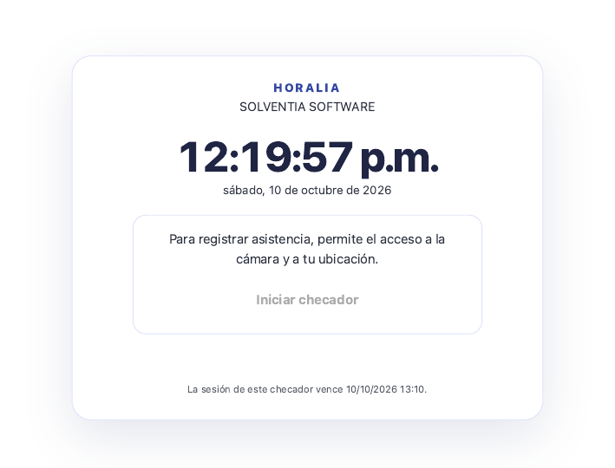
Figura 7. Pantalla inicial del checador de SOLVENTIA. No se inició el checador durante la captura.
Privacidad del acceso
El enlace vincula el dispositivo con la empresa y permite marcar asistencia mientras la sesión esté vigente. Compártelo solo con la persona que configurará el dispositivo.

7. Reporte general y archivo Excel
El reporte general filtra asistencias por empresa y fechas, y permite descargar el detalle en Excel.
1. Abre Reportes > General.
2. Selecciona SOLVENTIA SOFTWARE y captura las fechas Desde y Hasta.
3. Pulsa Generar reporte y revisa los totales y el periodo indicado.
4. Pulsa Exportar a Excel para descargar el archivo .xlsx del mismo filtro.
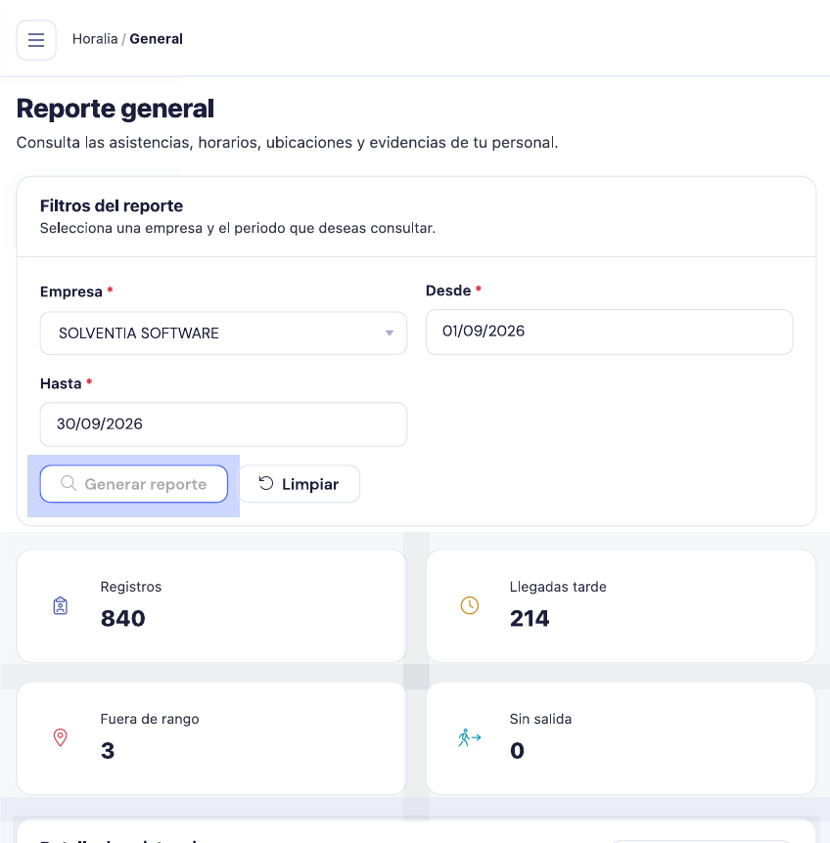
Figura 8. Reporte general filtrado del 1 al 30 de septiembre de 2026.
Totales visibles en el ejemplo
840 registros, 214 llegadas tarde, 3 fuera de rango y 0 sin salida. El total de salidas anticipadas aparece en el reporte por departamento y en el archivo Excel.

7. Revisión del Excel exportado
Abre el archivo descargado en Excel. La hoja se llama Asistencias y conserva el periodo elegido en el reporte.
El archivo generado en esta prueba contiene 840 registros y 15 columnas. Incluye horarios programados y registrados, minutos de retardo o salida temprana, el tipo de rango y las coordenadas de entrada y salida.
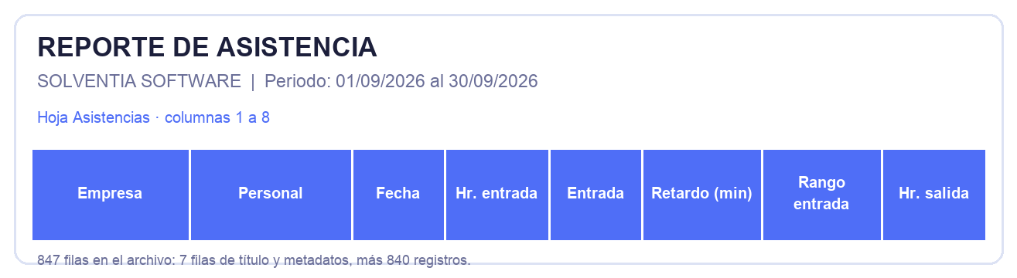
Figura 9. Vista de los encabezados de la hoja exportada, columnas 1 a 8.
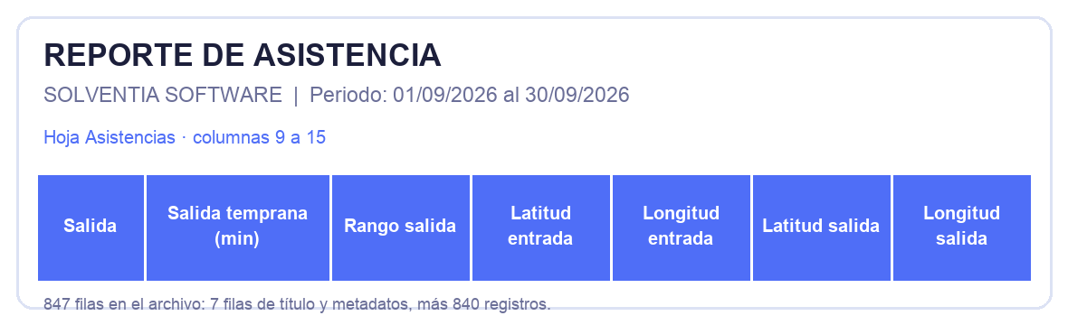
Figura 10. Vista de los encabezados de la hoja exportada, columnas 9 a 15.
Archivo de la prueba
Junto al manual se entrega el XLSX completo que exportó Horalia para SOLVENTIA SOFTWARE, del 1 al 30 de septiembre de 2026.

8. Reporte por departamento
Este reporte compara registros, retardos, salidas anticipadas y excepciones entre las áreas.
1. Abre Reportes > Por Departamento.
2. Selecciona SOLVENTIA SOFTWARE y el periodo que quieres consultar.
3. Pulsa Generar reporte. Revisa los totales superiores y la tabla de cada departamento.
4. Pulsa una cifra de la tabla para abrir el detalle asociado a ese departamento y tipo de incidencia.
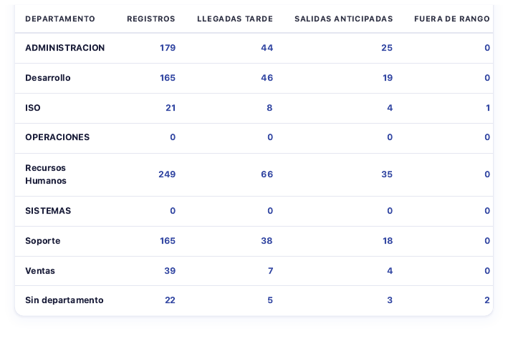
Figura 11. Resumen por departamento del 1 al 30 de septiembre de 2026.
Totales del periodo mostrado
El sistema presenta 840 registros, 214 llegadas tarde, 108 salidas anticipadas, 3 fuera de rango y 0 sin salida. Estos valores cambian al seleccionar otro periodo.

